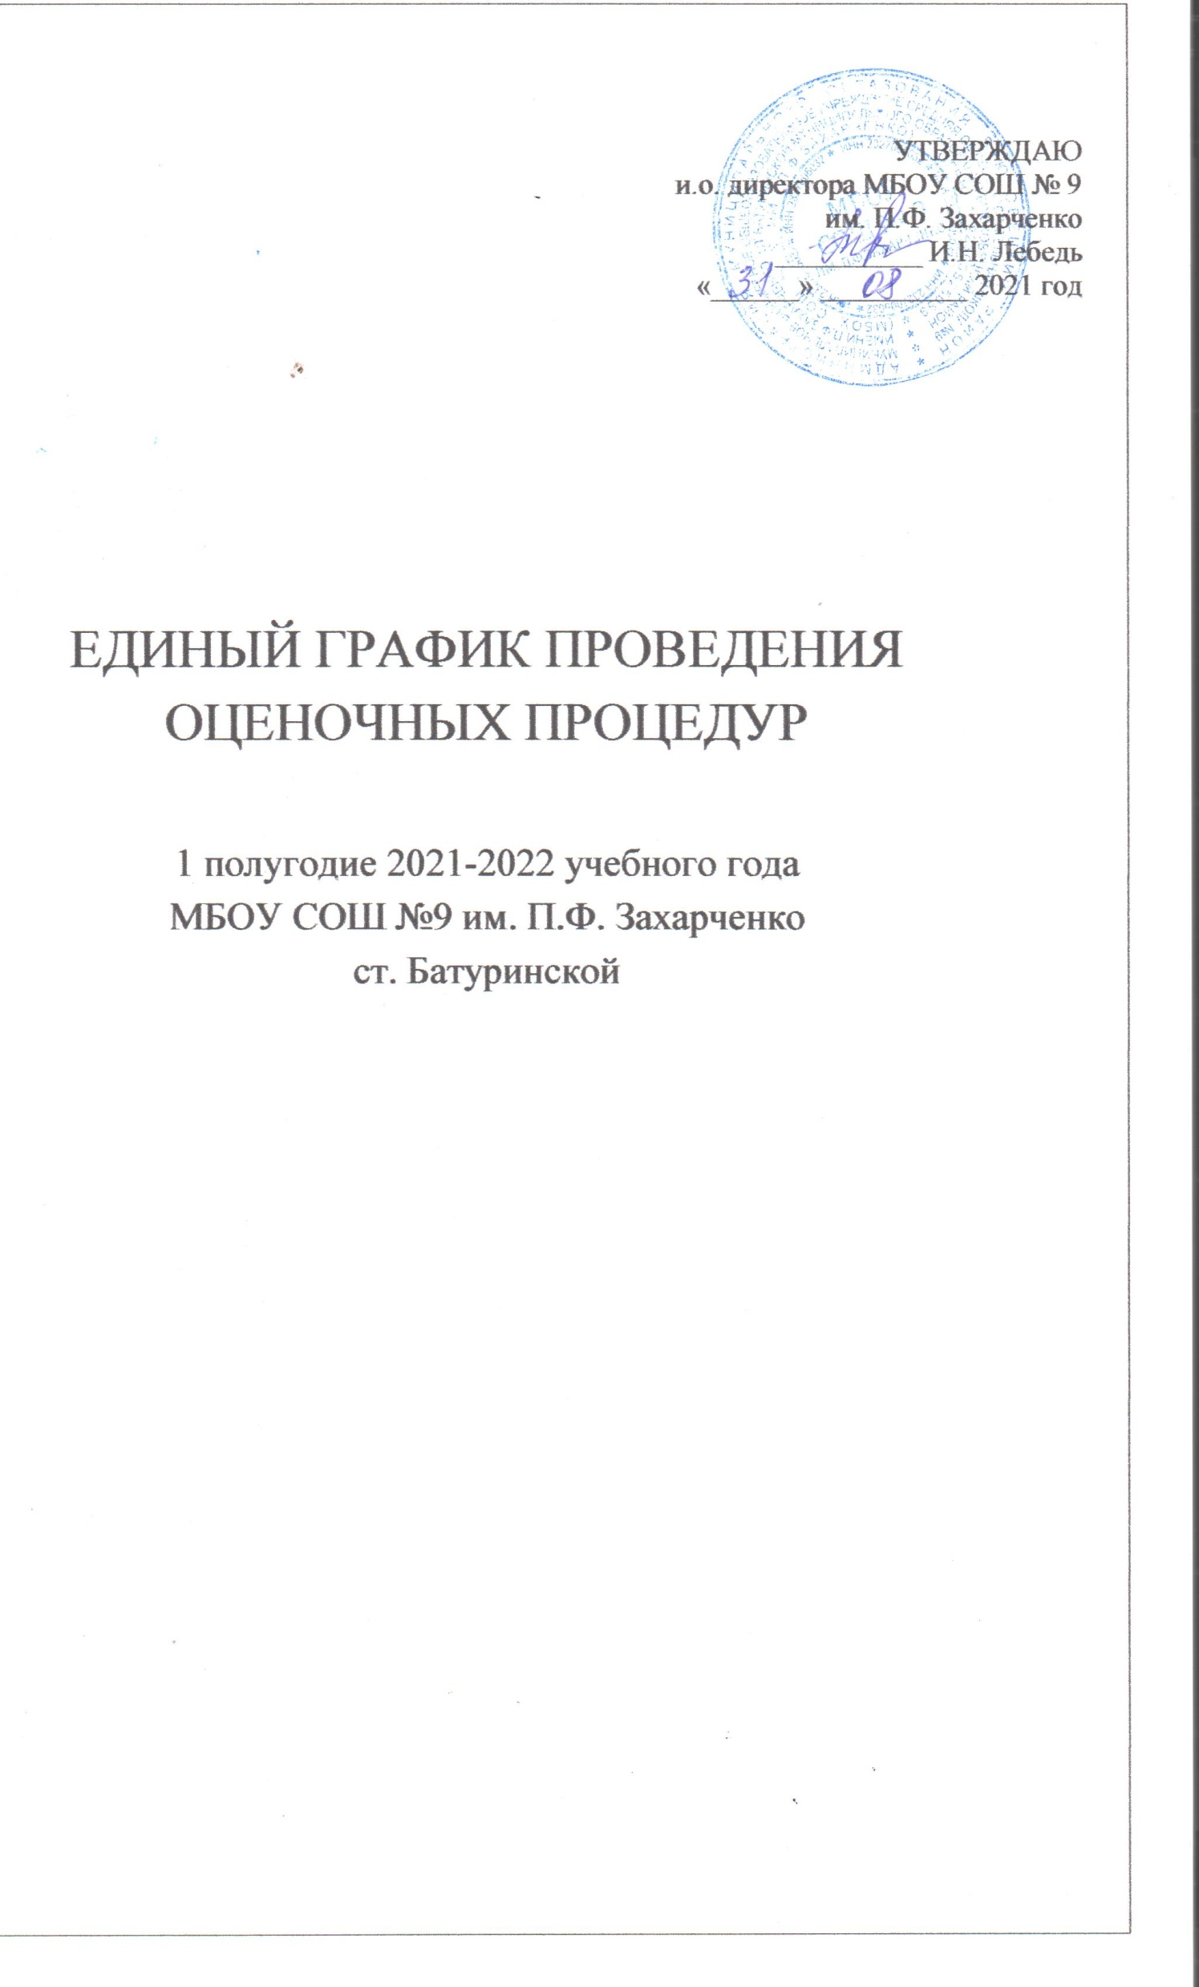
В соответствии с рекомендациями Министерства просвещения РФ от 06.08.2021 № СК-228/03, Рособрнадзора от 06.08.2021 № 01-169/08-01 для системы общего образования по основным подходам к формированию графика проведения оценочных процедур в образовательных организациях в 2021/2022 учебном году, приказом Рособрнадзора от 16.08.2021 № 1139 "О проведении Федеральной службой по надзору в сфере образования и науки мониторинга качества подготовки обучающихся общеобразовательных организаций в форме всероссийских проверочных работ в 2022 году", в целях оптимизации количества проводимых в МБОУ СОШ №9 им. П.Ф. Захарченко проверочных и диагностических работ, снижения нагрузки на обучающихся, проведения мониторинга уровня достижения обучающимися планируемых предметных и метапредметных результатов, уровня функциональной грамотности и освоения основных образовательных программ составлен единый график оценочных процедур в МБОУ СОШ №9 им. П.Ф. Захарченко на 2021-2022 уч.год

Единый график оценочных процедур в МБОУ СОШ № 9 им. П.Ф. Захарченко
в 1-4 классах, обучающихся по основным образовательным программам НОО.

Сроки проведения | Предмет | Класс | Контрольные мероприятия
Уровень образовательной организации
Сентябрь
22.09.2021 | Математика | 2-е | Внутришкольный мониторинг качества подготовки обучающихся (стартовый) административная контрольная работа
15.09.2021 |  | 3-е
14.09.2021  30.09.2021 |  | 4а
22.09.2021 |  | 4б
15.09.2021 | Русский язык | 2-е
22.09.2021 |  | 3-е
16.09.2021  24.09.2021 |  | 4а
21.09.2021 |  | 4б
30.09.2021 |  | 2-е | Внутришкольный мониторинг качества подготовки.  Проверка навыка чтения  обучающихся
30.09.2021 | Чтение | 3-е
17.09.2021 |  | 4б
23.09.2021 | Окружающий мир | 2-е | Внутришкольный мониторинг качества подготовки обучающихся (стартовый) административная контрольная работа
27.09.2021 |  | 4б
20.09.2021  22.09.2021  23.09.2021 |  | 1-е | Внутришкольный мониторинг качества подготовки обучающихся.  Проверка уровня физической подготовки.
21.09.2021  23.09.2021  24.09.2021 | Физическая культура | 2-е
21.09.2021  23.09.2021  24.09.2021 |  | 3-е
20.09.2021  24.09.2021  29.09.2021 |  | 4-е
20.09-04.10.2021 | Общая подготовка | 1-е | Исследование готовности первоклассников к обучению
24.09.2021 | Русский язык | 4а | Контрольная работа, тематическая  (текущий контроль успеваемости осуществляется учителем в рамках освоения учебного предмета обучающимися )
Октябрь
11.10.2021 | Окружающий мир | 3-е | Внутришкольный мониторинг качества подготовкиобучающихся (стартовый) административная контрольная работа
19.10.2021 | Русский язык | 2-е | Контрольная работа, тематическая  (текущий контроль успеваемости осуществляется учителем в рамках освоения учебного предмета обучающимися )
18.10.2021  27.10.2021 |  | 3-е
13.10.2021  15.10.2021 |  | 4а
12.10.2021  26.10.2021 |  | 4б
07.10.2021  21.10.2021  30.10.2021 | Математика | 2-е
01.10.2021 |  | 3-е
19.10.2021 |  | 4а  4б  4б
 |  | 4б
13.10.2021
10.12.2021
24.12.2021
05.10.2021 | Английский язык | 3а
01.10.2021 |  | 3б
05.10.2021 |  | 4а
04.10.2021 |  | 4б
Ноябрь
22.11.2021 | Русский язык | 2-е | Контрольная работа, проверочная, тематическая  (текущий контроль успеваемости осуществляется учителем в рамках освоения учебного предмета обучающимися )
29.11.2021 |  | 3-е
10.11.2021 |  | 4а
09.11.2021 | Математика | 3-е
30.11.2021 |  | 4а
10.11.2021  30.11.2021 |  | 4б
Декабрь
21.12.2021 | Русский язык | 2-е | Контрольная работа, тематическая  (текущий контроль успеваемости осуществляется учителем в рамках освоения учебного предмета обучающимися )
07.12.2021 |  | 3-е
01.12.2021  15.12.2021  22.12.2021  22.12.2021 |  | 4а
13.12.2021  16.12.2021 |  | 4б
22.12.2021 | Математика | 2-е
23.12.2021 |  | 3-е
21.12.2021 |  | 4а
10.12.2021  17.12.2021 |  | 4б
17.12.2021 | Английский язык | 3а
08.12.2021 |  | 3б
23.12.2021 |  | 4а
22.12.2021 |  | 4б

